Всероссийский марафон «Русская весна»

проходит в образовательных организациях России, акция стартовала с 18 марта и продлится до 22 июня.
Весна – это особенное время: это пора, когда всё оживает и просыпается, на деревьях медленно распускаются почки, грудь наполняется приятными ароматами свежести и цветов.
Чтобы всё это рассмотреть, важно и нам подобно природе весной расцвести и наполниться чувствами: чувствами сопричастности к истории своей страны, долга и ответственности, уважения к национальным ценностям народов России, бережного отношения к родному краю, любви к Родине.
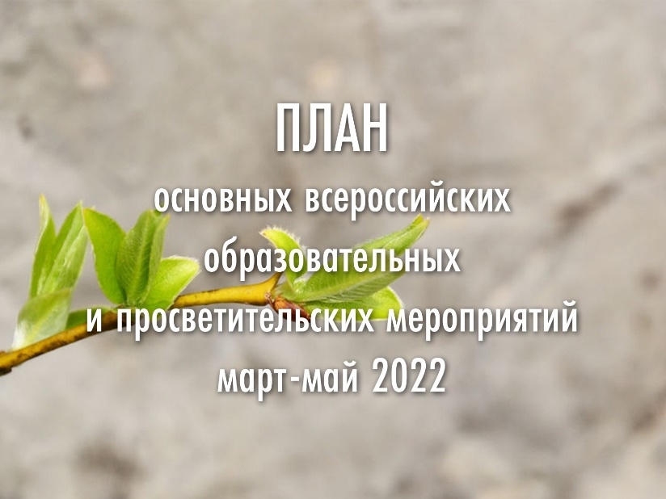

Минпросвещения России разработан отдельный План основных всероссийских образовательных и просветительских мероприятий на период с марта по май 2022 года (далее – План), а также положения, методические рекомендации, учебно-методические комплексы для реализации мероприятий Плана, ознакомиться с которыми можно на сайте.
Минпросвещения России просит довести информацию о мероприятиях в Плане до сведения всех образовательных организаций, расположенных на территории субъекта Российской Федерации, и рекомендует принять участие в указанных мероприятиях.

Для объединения обучающихся из разных регионов России на основе единого творческого опыта, а также с целью формирования чувств гражданственности и патриотизма в рамках Всероссийского марафона «Русская весна» пройдет ряд мероприятий, будет проводиться просветительская работа (деятельность):
Всероссийский урок добровольчества, рекомендуют провести всем образовательным организациям, находящимся на территории Российской Федерации, для всех возрастных категорий обучающихся. Урок направлен на формирование у подрастающего поколения активной гражданской позиции путем вовлечения в добровольческую и благотворительную деятельность.
Урок «Крымская весна. Мы вместе!», стартовал 14 марта во всех образовательных организациях независимо от типа и ведомственной принадлежности; рекомендуется провести празднование Дня воссоединения Крыма
и России. Цель – формирование у обучающихся представлений об исторической общности народов России, развитие чувства гордости за свою многонациональную страну.
«Всероссийский урок «Русская весна», стартовал 17 марта. Целевая аудитория: учащиеся СОШ, студенты профессиональных образовательных организаций.
Урок «Литературный дуэт", стартовал 12 апреля, посвященный творчеству поэтов 60 – 90 годов XX века.
«Литературный дуэт» - это, прежде всего, развитие творческой активности, нравственности и духовное воспитание обучающихся, приобщение к советской литературе, внедрение инновационных технологий в процессе работы, знакомство с писателями-земляками, формирование любви к родному краю, Родине, русским традициям. На уроке могут быть представлены произведения поэтов, посвященные Великой Отечественной войне; обучающиеся читают стихи, отражающие гражданскую позицию авторов;
например, стихотворение Е. Евтушенко «Хотят ли русские войны»

Всероссийский урок мужества, стартует с 25 апреля –
по 30 апреля, приурочен к Дню торжественной церемонии награждения лауреатов Всероссийской общественно - государственной инициативы «Горячее сердце». Урок мужества проводится с целью формирования гражданско- патриотических компетенций обучающихся, включающих формирование гражданской позиции, развитие представлений молодежи об ответственном, нравственном поведении, сострадании к слабым и беззащитным, о возможностях спасения себя и окружающих в экстремальных ситуация.

Акция «Письмо солдату», проходит с 01 марта по 15 апреля;
в рамках которой предлагаем обучающимся всех образовательных организаций независимо от типа и ведомственной принадлежности написать письма, эссе, рассказы, в которых выразить слова благодарности и поддержки военнослужащим, проводящих спецоперацию на территории Украины; послания будут доставлены в места дислокации военнослужащих.
Флешмоб детских хоров «Я – гражданин России!». Предлагаем обучающимся хоровых объединений образовательных организаций всех типов, независимо от форм собственности и ведомственной принадлежности, исполнить отечественные хоровые музыкальные произведения, гимны субъектов Российской Федерации, городов, школ, песни патриотической направленности, песни «За мир». Флешмоб приурочен к старту Всероссийской акции «Я – гражданин России» и направлен на популяризацию вокально-хорового творчества обучающихся; отечественных хоровых музыкальных произведений.
Всероссийская акция «Сад памяти». Участникам акции (обучающиеся школ, профессиональных образовательных организаций, образовательных организаций высшего образования) на выбор предлагаются следующие мероприятия:
- Всероссийский урок Победы;
- высадка новых «Садов Памяти»;
- обновление садов, посаженных в рамках акции в 2020/2021 гг.;
- мероприятия по уходу за культурами, посаженными в рамках акции в 2020/2021 гг.;
- проведение экскурсий для родителей и выпускников образовательных организаций в Сады Памяти 2020/2021 гг.;
- создание композиции из цветущих растений;
- проведение мероприятия по организации ботанического уголка имени Героя Великой Отечественной войны;
- проведение флешмоба «Найди Сад Памяти в своём городе».

1 июня 2021 года вступили в силу новые положения закона «Об образовании в РФ», которые касались просветительской деятельности. Эти нормы — рамочные, то есть они просто устанавливают общее понятие просветительской деятельности (а к ней, по сути, можно отнести почти любую информационную деятельность, которая осуществляется вне образовательных программ) и основные её принципы. Эти принципы и так следуют из других законов: нельзя, например, осуществлять просветительскую деятельность для разжигания социальной, расовой, национальной или религиозной розни.
Согласно определению из закона, просветительская деятельность направлена на распространение знаний и навыков «в целях интеллектуального, духовно-нравственного, творческого, физического и профессионального развития человека, удовлетворения его образовательных потребностей и интересов». Проще говоря, под это понятие может попасть очень многое — от лекций и онлайн-курсов, не имеющих статуса дополнительного образования, до всевозможных мастер-классов и экскурсий.
Конкретный порядок, условия и формы ведения просветительской деятельности, а также контроля за ней должно установить Правительство РФ, Правительство представило новый проект.
Законопроект о просветительской деятельности одобрен Советом Федерации, осталось подписать его президенту.
В проекте сказано, что просветительская деятельность может вестись в форме лекций, презентаций, семинаров, мастер-классов, круглых столов, дискуссий и в иных формах, в том числе с использованием интернета. То есть, под это понятие может попасть любое распространение информации «в целях интеллектуального, духовно-нравственного, творческого, физического и профессионального развития человека, удовлетворения его образовательных потребностей и интересов».
Важная оговорка: правила не распространяются на просветительскую деятельность, которая ведётся:
- в рамках культурно-просветительской деятельности религиозных организаций;
- педагогическими работниками образовательных организаций в рамках выполнения ими своих должностных обязанностей в отношении обучающихся и их родителей.

Иными словами, просветительская деятельность школ, колледжей и вузов в рамках их обязательной воспитательной работы требованиям правил подчиняться не будет, потому что воспитательная деятельность и так проходит свой контроль.

Какие требования предъявляет к просветительской деятельности новый проект правил
В проекте перечислены требования, которые обязаны соблюдать все, кто ведёт просветительскую деятельность.
Их вывели из общих требований разных законов. Итак, согласно проекту нельзя:
- Вести просветительскую деятельность в целях совершения или побуждения к совершению преступлений, разглашения сведений, составляющих государственную или иную специально охраняемую законом тайну, распространения экстремистских материалов (в том числе оправдывающих терроризм), а также пропагандирующих порнографию, культ насилия и жестокости или содержащих нецензурную брань.

Отметим, что разглашение гостайны, вовлечение в деятельность экстремистской организации, оборот порнографических материалов и так являются преступлениями — необходимо особо подчеркнуть недопустимость таких действий под видом просветительской деятельности.
- Распространять заведомо недостоверную информацию под видом достоверных сообщений, а также распространять информацию с нарушением законодательства.
- Распространять информацию с целью опорочить гражданина или отдельные категории граждан по признакам пола, возраста, расовой или национальной принадлежности, языка, отношения к религии, профессии, места жительства и работы, а также в связи с их политическими убеждениями.
Кто ведёт просветительскую деятельность, обязаны соблюдать права и законные интересы граждан и организаций, в том числе честь, достоинство и деловую репутацию граждан, деловую репутацию организаций.
Содержание просветительской деятельности должно:
- содействовать взаимопониманию и сотрудничеству между людьми, народами независимо от расовой, национальной, этнической, религиозной и социальной принадлежности;
- учитывать разнообразие мировоззренческих подходов, способствовать реализации права на свободный выбор мнений и убеждений;
- обеспечивать развитие способностей человека, формирование и развитие его личности в соответствии с принятыми в российском обществе традиционными духовно-нравственными ценностями и требованиями законодательства РФ.
Проект предусматривает, что в случае - те, кто заметят нарушения, вправе обратиться «в уполномоченный федеральный орган исполнительной власти с требованием о прекращении распространения такой информации».
Сделать это могут как государственные органы и органы местного самоуправления, так и любые юридические и физические лица.
После этого уполномоченный орган в течение 10 дней должен рассмотреть обращение, и, если найдёт основания, направить организатору просветительской деятельности предписание об устранении выявленных нарушений в установленный срок.
Если в указанный срок ничего исправлено не будет, уполномоченный орган вынесет предписание о прекращении распространения информации, а при наличии признаков преступления или административного нарушения передаст материалы в правоохранительные органы.
Особые правила проект предусматривает для просветительской деятельности в отношении несовершеннолетних и с привлечением государственных бюджетных средств.
Планируя просветительскую деятельность, организатор должен заранее уведомить об этом уполномоченный орган.
Для этого надо будет подготовить его программу и представить её не позднее чем за 30 рабочих дней до предполагаемой даты просветительского мероприятия.
В программе нужно расписать цели, задачи, сроки, формы и место реализации, целевую аудиторию, информацию об организаторе и участвующих в реализации лицах, а также источники финансирования.
Уполномоченный орган вправе отправить эту программу на экспертизу на предмет соответствия требованиям законодательства и документам стратегического планирования.
Если экспертиза покажет какие-то нарушения, организатор просветительской деятельности получит предписание об их исправлении.
Это не коснётся любой просветительской деятельности, которая ведётся полностью или частично за счёт средств грантов в форме субсидий из федерального бюджета.
И к деятельности школ и колледжей в рамках воспитательной работы всё это, очевидно, тоже относиться не будет. Иными словами, правила будут касаться регулирования негосударственного просветительства.
Последний пункт проекта предусматривает, что контроль за осуществлением просветительской деятельности «осуществляется уполномоченным федеральным органом исполнительной власти без взаимодействия с организатором просветительской деятельности».
Что это значит, на данном этапе можно лишь предполагать. Возможно, это указание на то, что, получив от кого-либо сигнал о ненадлежащей просветительской деятельности, контролирующий орган может провести проверку, не уведомляя об этом организатора просветительской деятельности и не запрашивая у него дополнительных материалов.

